**Migração - Fase 1 - Time Nacionais**

# Índice

**Índice 1**

O que é o cliente SMB 2

Como identificar se o embarcador é SMB, o tipo de coleta, ID, sizing (tamanho)? 3

**1.Problemas ao acessar a Plataforma de Envios 3**

Perfis na Plataforma de Envios 3

Acessos 5

Como impersonar a conta? 5

Quem pode solicitar essa alteração/inclusão? 5

Como validar se a pessoa pode realizar esse tipo de pedido? 5

Novo embarcador deseja fazer cadastro na plataforma 5

Inclusão de novo administrador na Plataforma de Envios 6

Cadastro de novos colaboradores na plataforma 7

Impersonar a conta e realizar o envio do convite para um novo membro 7

Erro ao logar - Embarcador antigo (em processo de migração da plataforma antiga para a atual) 7

**Alterar perfil do funcionário 8**

**Atualização cadastral 8**

**Razão Social ou Nome Fantasia 8**

**Alterações cadastrais na plataforma de envios não listadas 9**

Embarcador alega que não consegue usar a plataforma para realizar as alterações 9

Plataforma com instabilidade 9

Dúvidas frequentes 10

Dúvidas sobre relatórios 11

Não consigo baixar meu relatório de pacotes? 11

**Preciso de acesso a um período antigo 12**

Telas Loggi Envios Relatórios 12

Dúvidas frequentes 13

Problemas com coletas pulverizadas 14

**2.Problemas na coleta grade fixa (FM) 14**

Ferramentas para consulta e para acionamento 14

Times e canais para acionamento 15

Boas práticas 15

TMS- Detalhamento sobre a coleta 16

Como identificar os detalhes da coleta? 16

Link de acesso a ferramenta 16

Alterar o horário da coleta agendada 17

Cancelamento da Coleta Agendada 18

1. Cancelamento Pontual (Suspensão) 18

2. Cancelamento solicitado para o mesmo dia da coleta 19

Alteração do endereço da grade 20

Coleta não realizada 21

Coleta Extra 22

Coleta solicitada em dia de feriado 23

Modelo do post no canal #fm_pequenos-clientes-smb 25

Estrutura do texto 25

Cancelamento da coleta 25

Coleta não realizada 25

Alteração de horário da grade 26

Análise de coleta extra 26

Coleta em feriado 27

**3.Integração 28**

● Veja aqui, dicas de como preencher o Jira, TMS, Zendesk e SalesForce! 28

Dúvidas sobre a minha integração 28

O time de integração solicita reunião com o cliente 29

● Cliente Médium 29

● Cliente Small ou Micro 29

Problemas na minha integração 30

Incluir uma nova integração 31

Cliente Médium 31

Cliente Micro e Small 31

Alterar o modelo da minha integração 32

Cliente Médium 32

Cliente Micro e Small 32

Cliente deseja utilizar alguma plataforma parceira para integrar com a Loggi 33

Dúvidas frequentes 33

**4.Nova regra para extravio de pacote SMB 34**

Critérios 34

Dentro dos critérios da nova regra 35

Fora dos critérios da nova regra - Tickets em acompanhamento 36

Situações passíveis de pré acompanhamento 37

Casos práticos 38

Dúvidas frequentes 39

**5.Clientes Lead 40**

# O que é o cliente SMB

São clientes diretos da Loggi, onde possuem um acordo comercial conosco realizado através de nossos executivos de venda.Hoje estes embarcadores estão segmentados por tamanho (sizing):

**Micro, Small e Medium**.

| Como identificar se o embarcador é SMB, o tipo de coleta, ID, sizing (tamanho)? | |
| --- | --- |
| Temos algumas possibilidades de consulta os dados do embarcador: | |
| Procedimento | Links |
| identificar o cliente SMB no zendesk | [SMB - Dicas sobre Zendesk Jiras, TMS e SalesForce](https://docs.google.com/presentation/d/1iu-C5mCRdDtHMwF_KRm393Uk1r1gL9xRcAkvtnTGOVs/edit#slide=id.g1e4270cd9b3_0_0) |
| Consulte o CNPJ do embarcador no looker | [Looker](https://loggi.looker.com/dashboards/11237) |
| Consulte o CNPJ do embarcador na planilha do SalesForce | [Base clientes SMB_CX](https://docs.google.com/spreadsheets/d/1geHNPie3iTSwh_00aZgEj_W-1pd1V6JOsRJ3JnkU9tY/edit#gid=0) |
| Impersonar a conta do embarcador na plataforma de envios | [FAQ _Atendimento SMB - Migração CX](https://docs.google.com/document/d/16sM3QA6jhx5AZSzlv_MxVmVWufiPmDOtPMHVab7z7Fk/edit?pli=1#heading=h.3unew0i47ap0) |
| Consulte o CNPJ do embarcador para checar se a coleta grade fixa é via Leve | [Leve Vila Palmeiras](https://docs.google.com/spreadsheets/d/1XFzMA-pcxnOS3vGQHVbYka4xrUOZkYVE4SvkjZbEv84/edit#gid=0) |

# 1.Problemas ao acessar a Plataforma de Envios

**Contexto:** Embarcador solicita ajuda com as plataformas disponíveis , problemas com primeiro acesso, erros ao realizar o login, abertura de chamados ou manuseio da plataforma.

| Perfis na Plataforma de Envios | |
| --- | --- |
| Perfis | O que é permitido? |
| **Administrador** | Para quem vai fazer atividades na área de Pacotes, Financeiro, Suporte e gerenciamento de conta. |
| **Gerente** | Essa pessoa vai acessar a área de pacotes. Também é possível consultar faturas, boletos, relatórios, e a tabela de preços e prazos. |
| **Operador** | Esse perfil é para a pessoa que vai adicionar pacotes, alterar endereços e baixar relatórios. |
| **Financeiro** | Perfil para trabalhar somente com as faturas, boletos e a tabela de preços e prazos. |
| **Suporte** | Esse perfil é só para quem vai realizar atividades na área de suporte. |

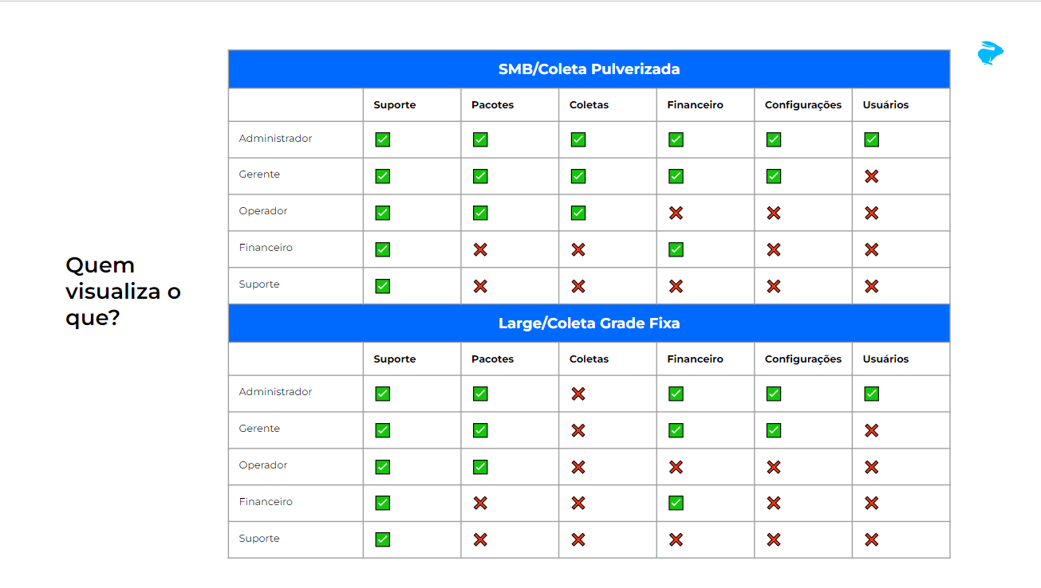

| Acessos | |
| --- | --- |
| Situações | Procedimentos |
| Como impersonar a conta? | Passo a Passo:   1. Você precisa ter [logado](https://envios.loggi.com/login) anteriormente com o seu e-mail para conseguir impersonar. 2. Utilize a opção [representar](https://one.loggi.com/representar) 3. Use o e-mail do embarcador para acessar.   Dica: Você verá uma faixa amarela com a mensagem "***Você fez login como “nome do embarcador”***, indicando que está no perfil da empresa. |
| Quem pode solicitar essa alteração/inclusão? | Perfis **proprietário** e **administrador**. |
| Como validar se a pessoa pode realizar esse tipo de pedido? | 1. Checar o perfil validando o email do contato e nome completo na opção “***Configurações da Empresa***” , selecionando a opção “***Permissões de Acesso***” dentro do perfil da empresa na plataforma de envios.   Direcione ao Embarcador o passo.  **Macro**: Solicitação de acesso plataforma de envios  **Ticket**: Status Resolvido.  Podemos orientar o solicitante a procurar o responsável na empresa para realizar o auto serviço.  **Causa raiz:** Ajuda para liberar acesso > Pedido de Suporte  **Resolução:** Orientação com passo a passo |
| Novo embarcador deseja fazer cadastro na plataforma | A título de conhecimento:  Obrigatoriamente o embarcador deve fazer o cadastro direto na plataforma.   1. Acessar: [envios.loggi.com](https://envios.loggi.com/) e clique em “**Crie sua conta**” ou acesse <https://envios.loggi.com/cadastro>   A orientação com o passo a passo está na macro.  **Macro:** Novo cadastro na plataforma  **Ticket:** Status Resolvido.  **Causa raiz:** Ajuda para liberar acesso > Pedido de Suporte  **Resolução:** Orientação com passo a passo |
| Inclusão de novo administrador na Plataforma de Envios | Quando não houver usuário **administrador/proprietário** na plataforma, podemos abrir um chamado para inclusão.   1. Verifique antes na plataforma na opção “*Configurações da Empresa*” , selecionando a opção “*Permissões de Acesso*” se já não existe outro administrador cadastrado.   Em caso **positivo,** indique que a pessoa procure este responsável para realizar o cadastro.  **Macro:** Solicitação de acesso plataforma de envios  **Ticket**: Status Resolvido.   1. Em caso **negativo**, realize a abertura de chamado no [Jira](https://loggidev.atlassian.net/servicedesk/customer/portal/102) usando o formulário: *"Cadastro do embarcador”.*   **Macro:** Solicitação de suporte interno  **Ticket:** Status Em espera.  SLA do Jira pode ser de até 3 dias úteis.  Utilize a boa prática de vincular o Jira no Zendesk para garantir as atualizações.  Após retorno, informar ao embarcador.  **Macro: EN> Solicitação de convite a plataforma atendida**  **Ticket**: Status Resolvido.  **Situação 1**  **Causa raiz:** Ajuda para liberar acesso > Pedido de Suporte  **Resolução:** Orientação com passo a passo  **Situação 2**  **Causa raiz:** Ajuda para liberar acesso > Pedido de Suporte  **Resolução:** Jira +liberação de acesso |
| Cadastro de novos colaboradores na plataforma | Oriente o embarcador ao auto serviço, ressaltando a necessidade de ter o perfil de proprietário ou administrador da conta para realizar a ação.  **Macro:** Solicitação de acesso plataforma de envios  **Ticket**: Status Resolvido  **Causa raiz:** Ajuda para liberar acesso > Pedido de Suporte  **Resolução:** Orientação com passo a passo. |
| Impersonar a conta e realizar o envio do convite para um novo membro | A título de conhecimento, abaixo o passo a passo.  Oriente o embarcador ao auto serviço.   1. Acesse [envios.loggi.com](http://envios.loggi.com/); 2. Impersone a conta; 3. Clique no botão  “Configurações da empresa”. 4. Selecione a opção "Permissões de acesso"; 5. Verifique se a pessoa que está em contato tem permissão para incluir novos convidados 6. Clique na opção de "Convidar novos membros"; 7. Adicione o nome completo e o email de quem será convidado para a plataforma; 8. Selecione o perfil que esse novo membro terá na plataforma; 9. Ao enviar o convite, o convidado receberá um e-mail de confirmação, e a partir dele realizar o primeiro acesso e alteração de senha.   **Macro**: Solicitação de convite a plataforma atendida  **Ticket**: Status Resolvido.  **Causa raiz:** Ajuda para liberar acesso > Indisponibilidade auto serviço  **Resolução:** Envio de convite para acessar a plataforma |
| Erro ao logar - Embarcador antigo (em processo de migração da plataforma antiga para a atual) | Será necessário marcar o [Tiago Porangaba](mailto:tiago.porangaba@loggi.com)lá no canal do chat de suporte para avaliar a situação.  Detalhe o pedido de suporte e marque a supervisão para ciência e acompanhamento.  Se for necessário ajustar o fluxo dos procedimentos, ao final da orientação recebida, marque também a [Sheine Morais Istchuk](mailto:sheine.istchuk@loggi.com) para atualizar a FAQ.  Observação:   1. Você pode coletar o ID company do embarcador impersonando a plataforma. 2. Consultando a [dash](https://loggi.looker.com/dashboards/11237) através do CNPJ.   **Macro:** Solicitação de suporte interno  **Ticket**: Status Pendente.  SLA do Jira pode ser de até 3 dias úteis.  Utilize a boa prática de vincular o Jira no Zendesk para garantir as atualizações.  Avisar o embarcador sobre a tratativa e finalizar o caso.  **Macro**: Alteração de cadastro na Plataforma de Envios atendida  **Ticket**: Status Resolvido.  **Causa raiz:** Ajuda para liberar acesso > Indisponibilidade auto serviço  **Resolução:** Jira +liberação de acesso |
| Alterar perfil do funcionário | Indicar o auto serviço para alteração do tipo de perfil. (Exemplo: de operador para gerente).  O passo a passo está na macro.  **Macro**: Alterar o perfil do usuário  **Ticket**: Status Resolvido  **Causa raiz:** Ajuda para liberar acesso > Pedido de Suporte  **Resolução:** Orientação com passo a passo |
| Atualização cadastralRazão Social ou Nome Fantasia | Para estas situações, será necessário abrir um [JIRA](https://loggidev.atlassian.net/servicedesk/customer/portal/1/group/470/create/3898).  Solicite ao embarcador que nos envie por email cópia da documentação que comprove a alteração para anexar no chamado.  **Macro:** Solicitação de suporte interno  **Ticket:** Status Em espera.  SLA do Jira pode ser de até 3 dias úteis.  Utilize a boa prática de vincular o Jira no Zendesk para garantir as atualizações.  Após retorno, informar ao embarcador.  **Macro**:EN > SMB > Ajuda para outra área > Atendido pela engenharia  **Ticket**: Status Resolvido  **Causa raiz:** Alteração Cadastral > Razão Social ou Nome Fantasia  **Resolução:** Jira +cadastro atualizado |
| Alterações cadastrais na plataforma de envios não listadas | Será necessário marcar o [Tiago Porangaba](mailto:tiago.porangaba@loggi.com)lá no canal do chat de suporte para avaliar a situação.  Detalhe o pedido de suporte e marque a supervisão para ciência e acompanhamento.  Se for necessário ajustar o fluxo dos procedimentos, ao final da orientação recebida, marque também a [Sheine Morais Istchuk](mailto:sheine.istchuk@loggi.com) para atualizar a FAQ. |
| Embarcador alega que não consegue usar a plataforma para realizar as alterações | 1. Checar se ele tem a permissão necessária 2. Solicite print com erro. 3. Será necessário marcar o [Tiago Porangaba](mailto:tiago.porangaba@loggi.com)lá no canal do chat de suporte para avaliar a situação. 4. Detalhe o pedido de suporte e marque a supervisão para ciência e acompanhamento. 5. Se for necessário ajustar o fluxo dos procedimentos, ao final da orientação recebida, marque também a [Sheine Morais Istchuk](mailto:sheine.istchuk@loggi.com) para atualizar a FAQ.   **Macro**:Solicitação de suporte interno  **Ticket**: Status Pendente  Avisar o embarcador sobre a tratativa e finalizar o caso.  **Macros**: Solicitação atendida ou Solicitação de envio de convite a plataforma ou Solicitação de acesso plataforma de envios (a depender da orientação do time de acessos)  **Ticket**: Status Resolvido.  **Causa raiz:** Ajuda para liberar acesso > Indisponibilidade auto serviço  **Resolução:** Jira +liberação de acesso |
| Plataforma com instabilidade | Se houver acionamento deste tema, devemos checar internamente se é algo geral em nossa plataforma e, caso não seja identificado nos nossos canais, devemos pedir mais dados para o embarcador para abertura de chamado para análise.  Checar com a supervisão as orientações.  **Macro**: Problema na plataforma  **Causa raiz:** Indisponibilidade da plataforma  **Resolução:** Orientação com passo a passo |

**Dúvidas frequentes**

**1.Embarcador solicita cadastrar novo CNPJ para entregar pacotes. O que fazer?**

R: Neste momento este tipo de solicitação precisa ser avaliada pelo time comercial. Nestas situações, direcione o ticket para a caixa Vendas. Importante avisar o embarcador que está direcionando o caso para o time especializado.

| Dúvidas sobre relatórios | |
| --- | --- |
| O embarcador pode questionar o envio da base bruta, mas devemos informar que hoje ele tem auto serviço sobre seus pacotes direto na plataforma.  **Macro:** EN> Solicitação de relatório  **Ticket**: Status resolvido | |
| Situações | Procedimentos |
| Não consigo baixar meu relatório de pacotes? | Orientar sempre o embarcador ao auto serviço.  Caso o embarcador, relate instabilidade, podemos enviar seguindo os passos:   1. Impersone a conta do embarcador. 2. Entre no menu Pacotes, na plataforma Loggi Envios. 3. Clique no botão lateral “baixar relatório”. 4. Selecione no menu lateral “Configurar relatório” para customizar o documento de acordo com suas necessidades. Após escolher todas as informações que você quer que façam parte dele, clique no botão “Baixar”. 5. Pronto! Agora é só aguardar o download do relatório.   **Bom lembrar**: o relatório pode demorar alguns instantes para baixar. É importante não fechar nem atualizar a página. Se a plataforma estiver com instabilidade, o cliente pode ser afetado neste processo.  Acompanhe sempre o canal **#status-plataforma**.  **Macro**: Solicitação atendida  **Ticket**: Status Resolvido.  **Causa raiz:** Ajuda para acessar o relatório  **Resolução:** Orientação com passo a passo |
| Preciso de acesso a um período antigo | Atenção!  No sistema, o cliente só consegue acessar o período de até 6 meses, acima desse prazo será necessário abrir um jira para realizar o pedido.  Use esse chamado [aqui](https://loggidev.atlassian.net/servicedesk/customer/portal/1/group/1/create/3832).  **Ticket**: Em Espera.  **Causa raiz:** Ajuda para acessar o relatório  **Resolução:** Orientação com passo a passo |

# Telas Loggi Envios Relatórios

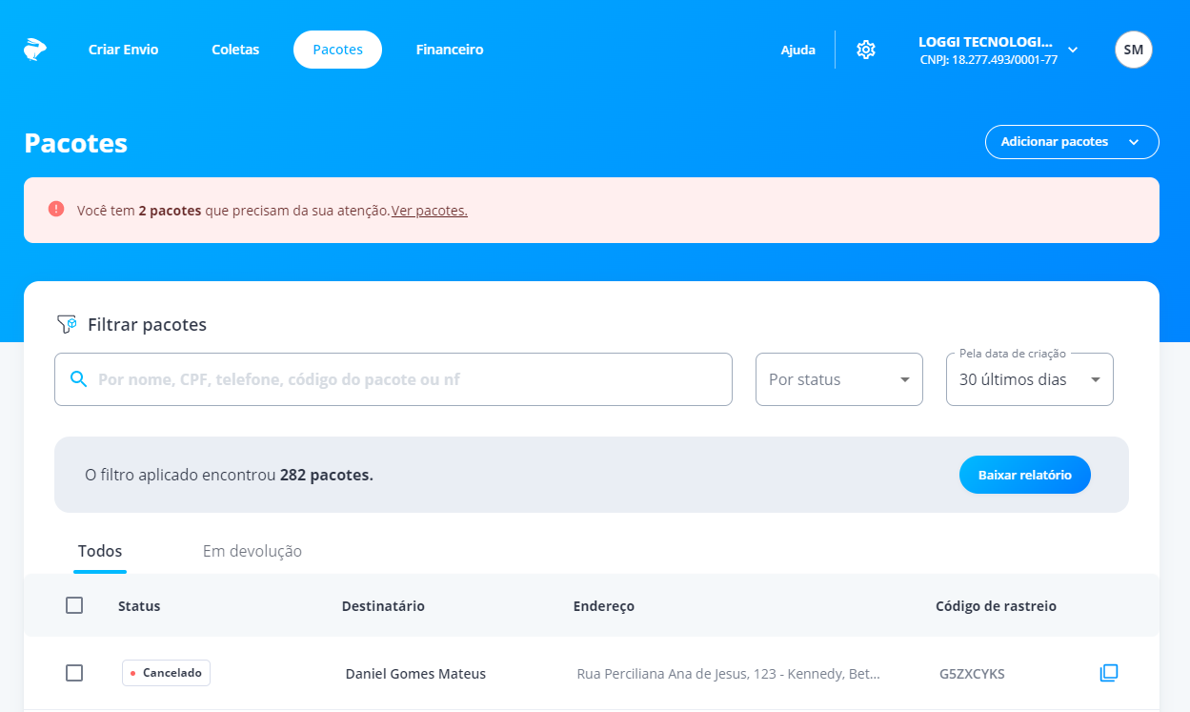

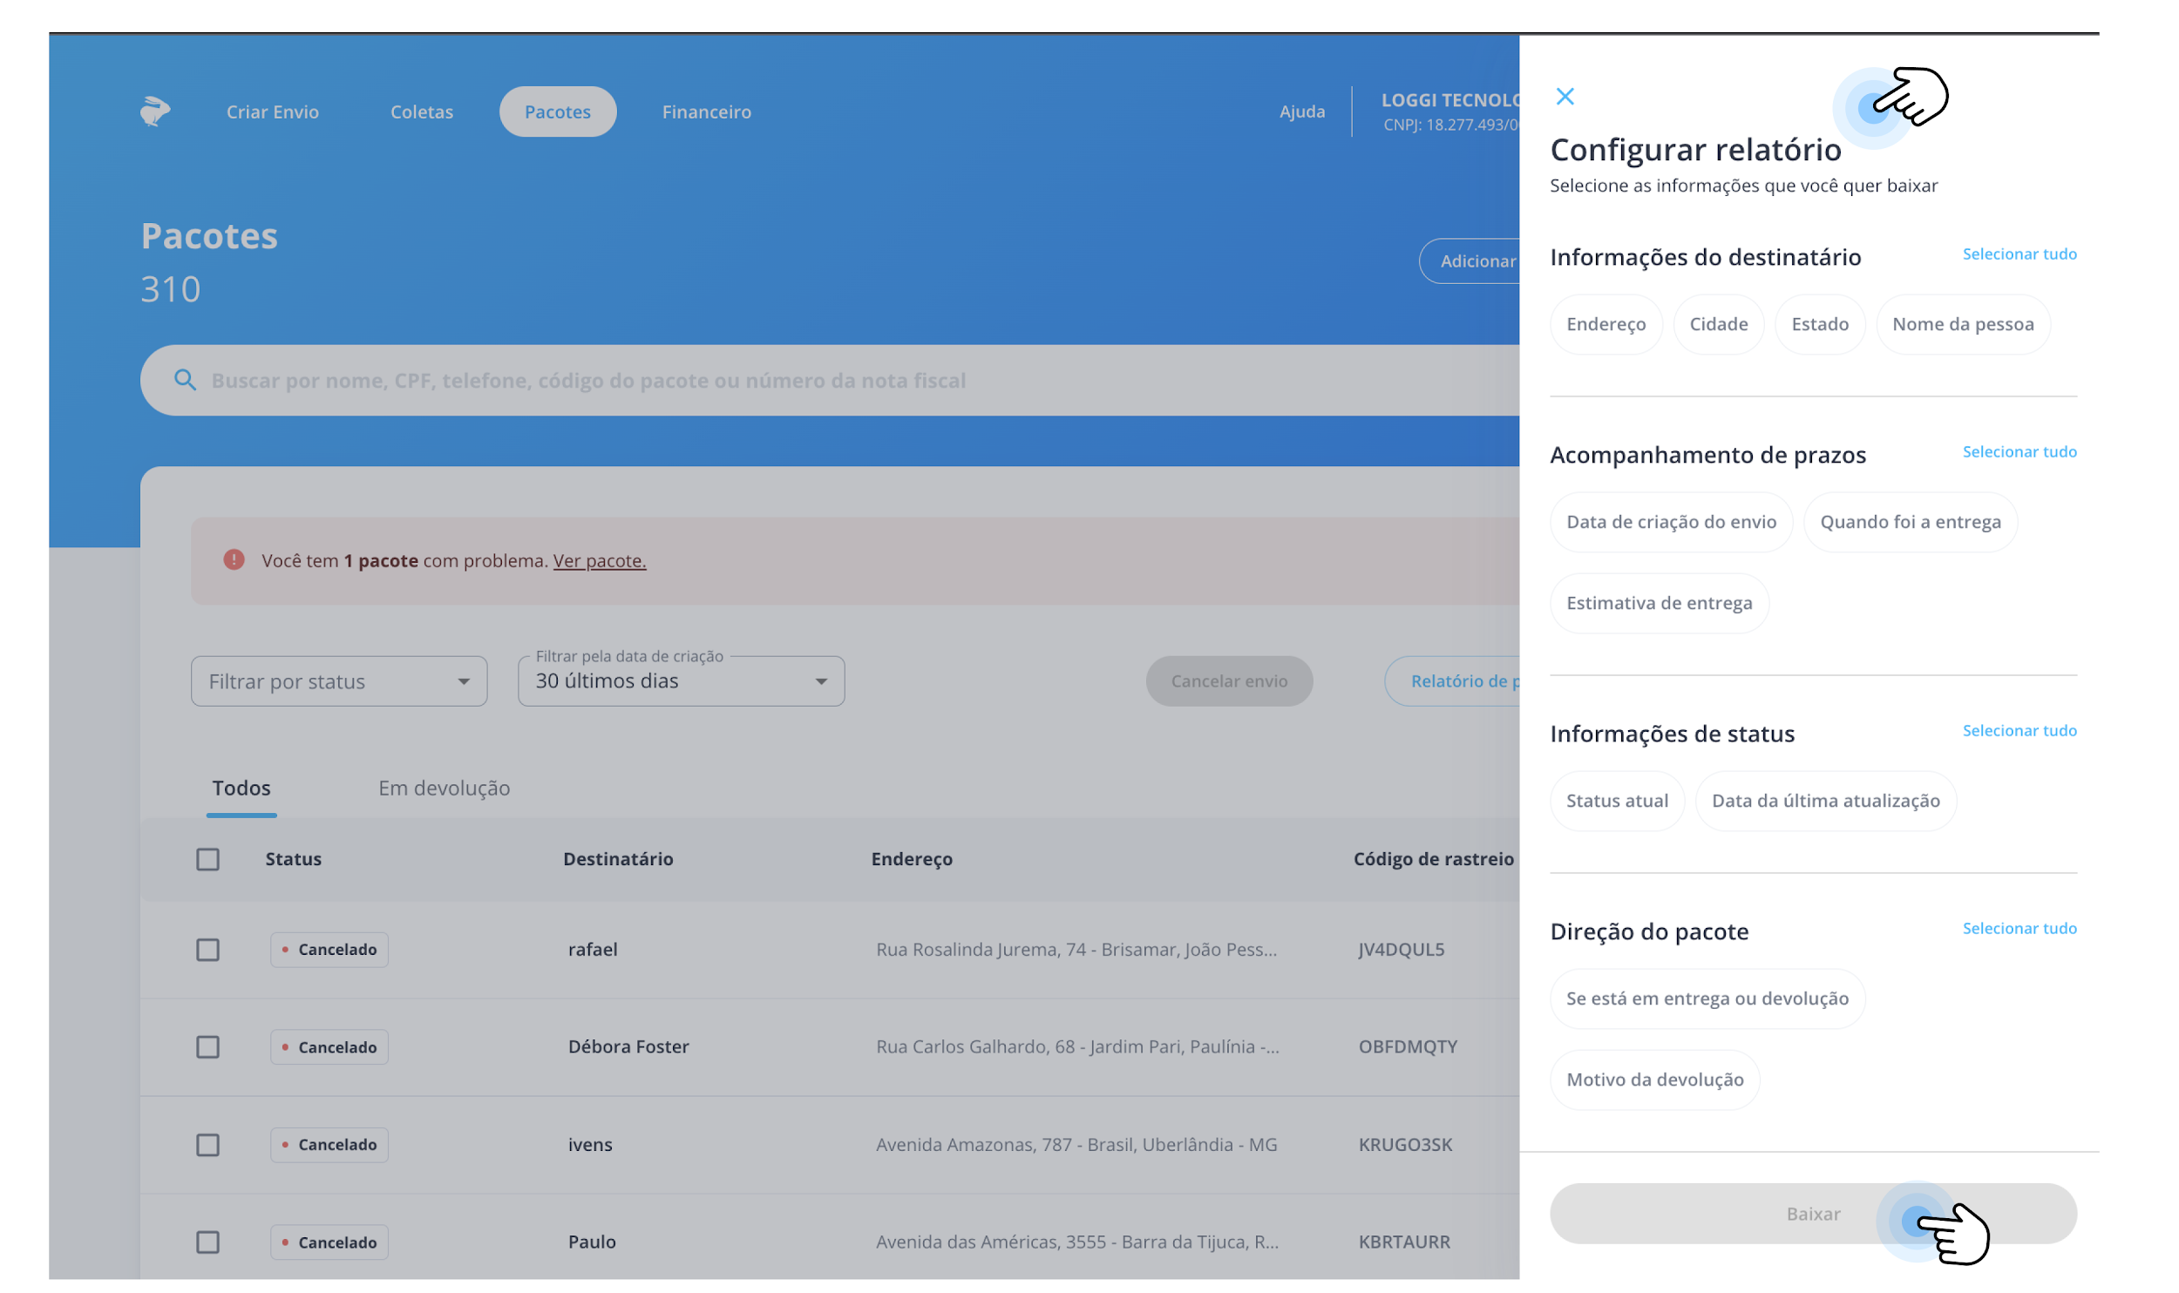

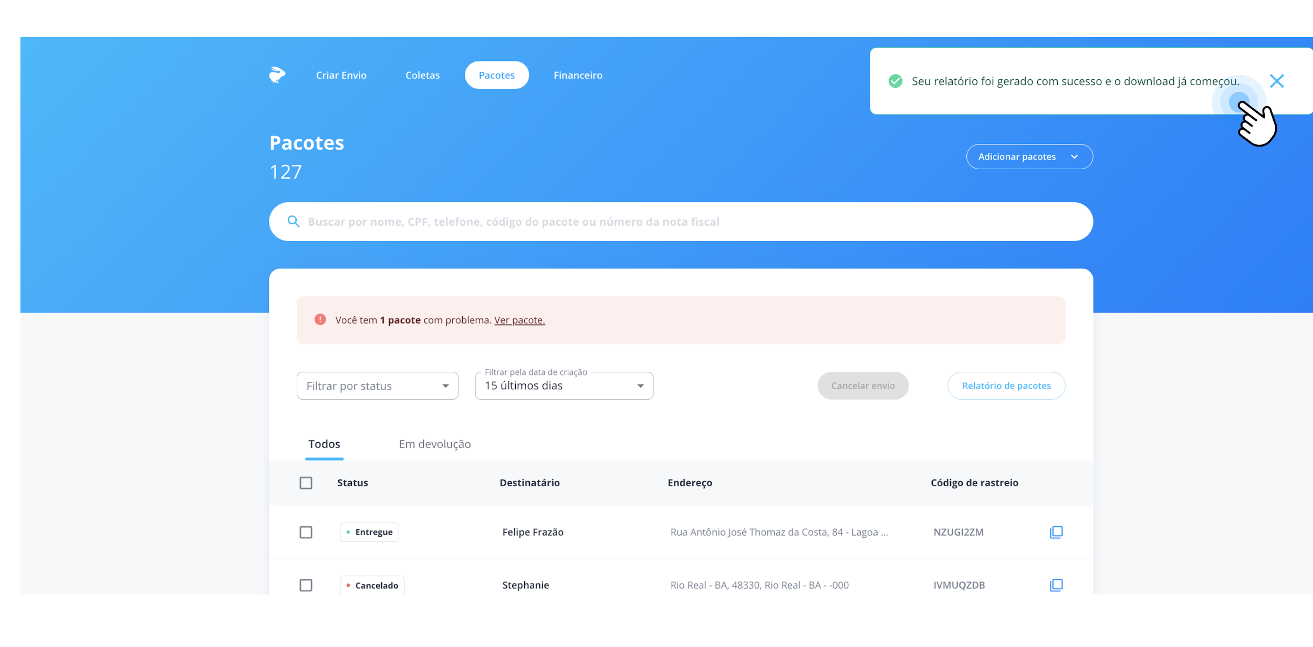

**Dúvidas frequentes**

1. **Se o cliente questionar informações sobre tabela de preços, abrangência ou demais questões comerciais, como vamos atuar?**

**R**:Neste momento, estes temas devem ser avaliados por CS.

Direcione o ticket para a caixa de vendas.

Migração - Fase 2

* **Clientes SMB**

# Problemas com coletas pulverizadas

A tratativa é igual a dada ao [cliente avulso](https://docs.google.com/document/d/1YFt0D2d_aYkLQR_wLIB_8LA08jqXEXRZ94LtdMCKzfw/edit?tab=t.0#heading=h.3zujjzcbzalr) que utiliza a plataforma de envios.

# 2.Problemas na coleta grade fixa (FM)

Temos alguns clientes SMB que possuem coleta agendada com horário marcado e que podem acontecer em alguns dias específicos da semana.

São direcionados veículos específicos e dedicados para garantir o sucesso dessa coleta. Esse tipo de coleta é chamada de Grade Fixa ou FM (First Mile).

**ATENÇÃO!** Alguns dados para abertura do Jira de Coletas FM já estão disponíveis no zendesk. [Consulte o passo a passo.](https://docs.google.com/presentation/d/1iu-C5mCRdDtHMwF_KRm393Uk1r1gL9xRcAkvtnTGOVs/edit#slide=id.g1e4f9e121f9_0_0)

| Ferramentas para consulta e para acionamento | |
| --- | --- |
| Jira alteração da grade | [JIRA](https://loggidev.atlassian.net/servicedesk/customer/portal/49/group/282/create/1250) |
| Jira suspensão temporária | [JIRA](https://loggidev.atlassian.net/servicedesk/customer/portal/49/group/282/create/1255) |
| Jira cancelamento emergencial (mesmo dia) | [JIRA](https://loggidev.atlassian.net/servicedesk/customer/portal/49/group/283/create/1258) |
| Jira coleta extra | [JIRA](https://loggidev.atlassian.net/servicedesk/customer/portal/49/group/283/create/1246) |
| Jira alteração do endereço | [JIRA](https://loggidev.atlassian.net/servicedesk/customer/portal/49/group/282/create/1250) |
| Sistema para detalhar as coletas de Grade Fixa | [TMS](https://loggi.multiembarcador.com.br/Login) |
| Orientação sobre os Jiras, Zendesk, Brudan e Salesforce | [SMB - Dicas sobre Zendesk, Jiras, TMS e SalesForce](https://docs.google.com/presentation/d/1iu-C5mCRdDtHMwF_KRm393Uk1r1gL9xRcAkvtnTGOVs/edit#slide=id.g1e2a64ad62f_0_79) |
| Guia sobre embalagens | [Guia Técnico](https://ajuda.loggi.com/hc/pt-br/article_attachments/20272471232781) |

| Times e canais para acionamento | |
| --- | --- |
| Canal de suporte de coletas | **#fm_pequenos-clientes-smb** |
| Time de Malha | **@controle_malha** |
| Time CS SMB | **@performance-do-clientesmb** |

| Boas práticas | |
| --- | --- |
| Vincular Jira no Zendesk | [FAQ Plataformas_ 2023](https://docs.google.com/document/d/1YFt0D2d_aYkLQR_wLIB_8LA08jqXEXRZ94LtdMCKzfw/edit#heading=h.4rfad21b9tg4) |
| Ticket desconhecido no zendesk | [FAQ Plataformas_ 2023](https://docs.google.com/document/d/1YFt0D2d_aYkLQR_wLIB_8LA08jqXEXRZ94LtdMCKzfw/edit#heading=h.si5km7e8zb5a) |
| * A abertura do Jira deve acontecer com o embarcador em linha para coletar principalmente os dados que ele deseja alterar. * Vincule o Jira no Zendesk para garantir as atualizações do chamado. * Acompanhe o retorno do Jira, pois podem ter pedidos de informações adicionais ou oferecer uma alternativa ao pedido do embarcador. | |

| TMS- Detalhamento sobre a coleta | |
| --- | --- |
| Situações | Passo a Passo |
| Como identificar os detalhes da coleta? | Acesse [**o material com o passo a passo do sistema TMS.**](https://docs.google.com/presentation/d/1iu-C5mCRdDtHMwF_KRm393Uk1r1gL9xRcAkvtnTGOVs/edit#slide=id.g1e821690347_0_2)  Dicas:  Use 2 abas para agilizar suas pesquisas:  **1ª aba** com o link aberto no menu **Gestão de Cargas/Acompanhamento Pedidos**  para localizar **dados da carga do Embarcador**  **2ª aba** -**Torre de controle/Acompanhamento de Cargas**  para conferir o **status da coleta** |
| Link de acesso a ferramenta | <https://loggi.multiembarcador.com.br/Login> |

| Alterar o horário da coleta agendada | | |
| --- | --- | --- |
| * Solicitação necessita de abertura de [**JIRA**](https://loggidev.atlassian.net/servicedesk/customer/portal/49/group/282/create/1250) * Procurar informações da coleta para preencher o JIRA no [**TMS**](https://loggi.multiembarcador.com.br/Login?ReturnUrl=)**.** * Se não encontrar dados do cliente no **TMS** check a planilha de **coleta** do [**Leve (aba Vila Palmeiras)**](https://docs.google.com/spreadsheets/d/1XFzMA-pcxnOS3vGQHVbYka4xrUOZkYVE4SvkjZbEv84/edit#gid=0). Se a coleta for via Leve, marque a [Geovana Augusto Inacio](mailto:geovana.inacio@loggi.com)no post realizado. * Se o cliente for **sizing** **médium**, marcar no post, além do time de malha (**@controle_malha)** também o time CS SMB (**@performance-do-clientesmb)** no canal [**#fm_pequenos-clientes-smb**](https://chat.google.com/room/AAAAU6zz2_Q?cls=7) * Para identificar o **sizing** (tamanho) do embarcador, check na [**base (colunas A)**](https://docs.google.com/spreadsheets/d/1geHNPie3iTSwh_00aZgEj_W-1pd1V6JOsRJ3JnkU9tY/edit#gid=0) ou **via** [**zendesk**](https://docs.google.com/presentation/d/1iu-C5mCRdDtHMwF_KRm393Uk1r1gL9xRcAkvtnTGOVs/edit#slide=id.g1e4270cd9b3_0_0)**.** | | |
| Procedimentos | Time URA | TIme Nacionais |
| A sugestão de horário deve respeitar o intervalo entre 08 às 18h.  **Dica para localizar dados da coleta no** [**TMS**](https://docs.google.com/presentation/d/1iu-C5mCRdDtHMwF_KRm393Uk1r1gL9xRcAkvtnTGOVs/edit#slide=id.g1e821690347_0_2)  **Dica preenchimento** [**JIRA**](https://docs.google.com/presentation/d/1iu-C5mCRdDtHMwF_KRm393Uk1r1gL9xRcAkvtnTGOVs/edit#slide=id.g1e2a64ad62f_0_79)  **Dica para localizar dados necessários sobre a coleta via** [**Zendesk**](https://docs.google.com/presentation/d/1iu-C5mCRdDtHMwF_KRm393Uk1r1gL9xRcAkvtnTGOVs/edit#slide=id.g1e4f9e121f9_0_0)  O retorno do Jira pode acontecer em até 3 dias úteis.  Após abertura do Jira postar no grupo [**#fm_pequenos-clientes-smb**](https://chat.google.com/room/AAAAU6zz2_Q?cls=7) | Solicitar ao cliente **telefone e email** para contato.  Realizar a busca via **CNPJ** de outros tickets deste cliente dentro do zendesk para tentar localizar as informações de coleta.  Se precisar utilizar **email**:  **Macro**: Solicitação de suporte interno  **Ticket:**. Status Pendente  Após retorno **Jira:**  **Macro**: Alteração de horário da coleta agendada - retorno  **Zendesk** - Atualizar campos:  **Seller:** SMB  **Causa raiz:** Ajustes na grade de coleta > Alterar horário  **Resolução:** Jira+ajuste do horário  **Ticket:**. Status Resolvido  A abertura do Jira deve acontecer com o embarcador em linha para coletar principalmente os dados que ele deseja alterar.  Realizar retorno **via telefone** para avisar a tratativa e em caso de insucesso, responder por email.  Combine com o Embarcador. | **Macro**: Solicitação de suporte interno  **Ticket:**. Status Pendente  Após retorno **Jira:**  **Macro**: Alteração de horário da coleta agendada - retorno  e reforce a existência do canal URA:  **EN > URA de coletas**  **Ticket:**. Status Resolvido  **Causa raiz:** Ajustes na grade de coleta > Alterar horário  **Resolução:** Jira+ajuste do horário |

| Cancelamento da Coleta Agendada | | |
| --- | --- | --- |
| Cancelamento Pontual (Suspensão) | | |
| O ideal é que o embarcador nos solicite o quanto antes o pedido de cancelamento.   * Solicitação necessita de abertura de [**JIRA**](https://loggidev.atlassian.net/servicedesk/customer/portal/49/group/282/create/1255) * Procurar informações da coleta para preencher o JIRA no [**TMS**](https://loggi.multiembarcador.com.br/Login?ReturnUrl=)**.** * Se não encontrar dados do cliente no **TMS** check a planilha de coleta do [**Leve** (**aba Vila Palmeiras)**](https://docs.google.com/spreadsheets/d/1XFzMA-pcxnOS3vGQHVbYka4xrUOZkYVE4SvkjZbEv84/edit#gid=0).Se a coleta for via Leve, marque o no post realizado.[Geovana Augusto Inacio](mailto:geovana.inacio@loggi.com) * Se o cliente for **sizing** **médium**, marcar no post, além do time de malha (**@controle_malha**) também o time CS SMB (**@performance-do-clientesmb**)no canal [**#fm_pequenos-clientes-smb**](https://chat.google.com/room/AAAAU6zz2_Q?cls=7) * Para identificar o **sizing** (tamanho) do embarcador, check na [**base (coluna A)**](https://docs.google.com/spreadsheets/d/1geHNPie3iTSwh_00aZgEj_W-1pd1V6JOsRJ3JnkU9tY/edit#gid=0) ou **via** [**zendesk**](https://docs.google.com/presentation/d/1iu-C5mCRdDtHMwF_KRm393Uk1r1gL9xRcAkvtnTGOVs/edit#slide=id.g1e4270cd9b3_0_0)**.** | | |
| Procedimentos | Time URA | TIme Nacionais |
| Pode ser por um dia programado ou por um período específico.  Após abertura do Jira postar no grupo [**#fm_pequenos-clientes-smb**](https://chat.google.com/room/AAAAU6zz2_Q?cls=7)  **Dica para localizar dados da coleta no** [**TMS**](https://docs.google.com/presentation/d/1iu-C5mCRdDtHMwF_KRm393Uk1r1gL9xRcAkvtnTGOVs/edit#slide=id.g1e821690347_0_2)  **Dica preenchimento** [**JIRA**](https://docs.google.com/presentation/d/1iu-C5mCRdDtHMwF_KRm393Uk1r1gL9xRcAkvtnTGOVs/edit#slide=id.p)  **Dica para localizar dados necessários sobre a coleta via** [**Zendesk**](https://docs.google.com/presentation/d/1iu-C5mCRdDtHMwF_KRm393Uk1r1gL9xRcAkvtnTGOVs/edit#slide=id.g1e4f9e121f9_0_0)  O retorno do Jira pode acontecer em até 1 dia útil. | Solicitar ao cliente **telefone e email** para contato.  Realizar a busca via **CNPJ** de outros tickets deste cliente dentro do zendesk para tentar localizar as informações de coleta.  Se precisar utilizar **email**:  **Macro:** Solicitação de suspensão/cancelamento da grade de coleta  **Ticket:** Status Pendente  Após retorno **Jira:**  **Macro**: Solicitação atendida  **Zendesk** - Atualizar campos:  **Seller:** SMB  **Causa raiz:** Ajustes na grade de coletas > Suspender ou  Cancelar  **Resolução:**  Jira+cancelamento grade  **Ticket:**. Status Resolvido  Realizar retorno **via telefone** para avisar a tratativa e em caso de insucesso, responder por email.  Combine com o Embarcador. | **Macro:** Solicitação de suspensão/cancelamento da grade de coleta  **Ticket:** Status Pendente  Após retorno **Jira:**  **Adapte a resposta** e reforce a existência do canal URA:  **Macros**:  Solicitação atendida  EN > URA de coletas  **Ticket:**. Status Resolvido  **Causa raiz:** Ajustes na grade de coletas > Suspender ou  Cancelar  **Resolução:** Jira+cancelamento grade |

| Cancelamento solicitado para o mesmo dia da coleta | | |
| --- | --- | --- |
| Vale ressaltar ao embarcador que solicitações para cancelamento no mesmo dia, podem não ser efetivas, devido ao trajeto já estar acontecendo. Nestas situações, ele poderá ter que sinalizar ao motorista sobre o ocorrido.   * Procurar informações da coleta para preencher o JIRA no [**TMS**](https://loggi.multiembarcador.com.br/Login?ReturnUrl=)**.** * Se não encontrar dados do cliente no TMS check a planilha de coleta do [**Leve** (**aba Vila Palmeiras)**](https://docs.google.com/spreadsheets/d/1XFzMA-pcxnOS3vGQHVbYka4xrUOZkYVE4SvkjZbEv84/edit#gid=0).Se a coleta for via Leve, marque a [Geovana Augusto Inacio](mailto:geovana.inacio@loggi.com) post realizado. * Se o cliente for **sizing** **médium**, marcar no post, além do time de malha (**@controle_malha**) também o time CS SMB (**@performance-do-clientesmb**)no canal [**#fm_pequenos-clientes-smb**](https://chat.google.com/room/AAAAU6zz2_Q?cls=7) * Para identificar o **sizing** (tamanho) do embarcador, check na [**base (colunas A)**](https://docs.google.com/spreadsheets/d/1geHNPie3iTSwh_00aZgEj_W-1pd1V6JOsRJ3JnkU9tY/edit#gid=0) ou **via** [**zendesk**](https://docs.google.com/presentation/d/1iu-C5mCRdDtHMwF_KRm393Uk1r1gL9xRcAkvtnTGOVs/edit#slide=id.g1e4270cd9b3_0_0)**.** | | |
| Procedimentos | Time URA | TIme Nacionais |
| Após abertura do Jira postar no grupo [**#fm_pequenos-clientes-smb**](https://chat.google.com/room/AAAAU6zz2_Q?cls=7)  **Dica para localizar dados da coleta no** [**TMS**](https://docs.google.com/presentation/d/1iu-C5mCRdDtHMwF_KRm393Uk1r1gL9xRcAkvtnTGOVs/edit#slide=id.g1e821690347_0_2)  **Dica preenchimento** [**JIRA**](https://docs.google.com/presentation/d/1iu-C5mCRdDtHMwF_KRm393Uk1r1gL9xRcAkvtnTGOVs/edit#slide=id.g1e2a64ad62f_0_207)  **Dica para localizar dados necessários sobre a coleta via** [**Zendesk**](https://docs.google.com/presentation/d/1iu-C5mCRdDtHMwF_KRm393Uk1r1gL9xRcAkvtnTGOVs/edit#slide=id.g1e4f9e121f9_0_0)  O retorno do Jira pode acontecer em até 1 dia útil. | Solicitar ao cliente **telefone e email** para contato.  Realizar a busca via **CNPJ** de outros tickets deste cliente dentro do zendesk para tentar localizar as informações de coleta.  Se precisar utilizar **email**:  **Macro**: Solicitação de suspensão/cancelamento da grade de coleta  **Ticket:** Status Pendente  Após retorno **Jira:**  **Macro:** Solicitação atendida  **Zendesk** - Atualizar campos:  **Seller:** SMB  **Causa raiz:** Ajustes na grade de coletas > Suspender ou cancelar  **Resolução:**  Jira+cancelamento grade  Jira+suspensão grade  **Ticket:** Status Resolvido  Realizar retorno **via telefone** para avisar a tratativa e em caso de insucesso, responder por email.  Combine com o Embarcador. | **Macro**: Solicitação de suspensão/cancelamento da grade de coleta  **Ticket:** Status Pendente  Após retorno **Jira:**  **Adapte a resposta** e reforce a existência do canal URA:  **Macros:**  Solicitação atendida  EN > URA de coletas  **Ticket:** Status Resolvido  **Causa raiz:** Ajustes na grade de coletas > Suspender ou cancelar  **Resolução:**  Jira+cancelamento grade  Jira+suspensão grade |

| Alteração do endereço da grade | | |
| --- | --- | --- |
| Solicitação necessita de abertura de [**JIRA**](https://loggidev.atlassian.net/servicedesk/customer/portal/49/group/282/create/1250)   * Procurar informações da coleta para preencher o JIRA no [**TMS**](https://loggi.multiembarcador.com.br/Login?ReturnUrl=) * Se não encontrar dados do cliente no **TMS** check a planilha de coleta do [**Leve** (**aba Vila Palmeiras)**](https://docs.google.com/spreadsheets/d/1XFzMA-pcxnOS3vGQHVbYka4xrUOZkYVE4SvkjZbEv84/edit#gid=0) para seguir com a abertura de Jira. Se a coleta for via Leve, marque a [Geovana Augusto Inacio](mailto:geovana.inacio@loggi.com)no post realizado. * Se o cliente for **sizing** **médium**, marcar no post, também o time CS SMB (**@performance-do-clientesmb**)no canal [**#fm_pequenos-clientes-smb**](https://chat.google.com/room/AAAAU6zz2_Q?cls=7) * Para identificar o **sizing** (tamanho) do embarcador, check na [**base (colunas A)**](https://docs.google.com/spreadsheets/d/1geHNPie3iTSwh_00aZgEj_W-1pd1V6JOsRJ3JnkU9tY/edit#gid=0) ou **via** [**zendesk**](https://docs.google.com/presentation/d/1iu-C5mCRdDtHMwF_KRm393Uk1r1gL9xRcAkvtnTGOVs/edit#slide=id.g1e4270cd9b3_0_0)**.** | | |
| Procedimentos | Time URA | TIme Nacionais |
| Checar com o Embarcador:   * Até qual data manteremos a coleta no endereço antigo. * Qual a data prevista para operar no novo endereço. * Informar que será realizada uma avaliação sobre a abrangência do novo CEP. * Coletar os dados necessários para avaliação. * Realizar abertura de Jira.   **Dica para localizar dados da coleta no** [**TMS**](https://docs.google.com/presentation/d/1iu-C5mCRdDtHMwF_KRm393Uk1r1gL9xRcAkvtnTGOVs/edit#slide=id.g1e821690347_0_2)  **Dica preenchimento** [**JIRA**](https://docs.google.com/presentation/d/1iu-C5mCRdDtHMwF_KRm393Uk1r1gL9xRcAkvtnTGOVs/edit#slide=id.g1e2a64ad62f_0_79)  **Dica para localizar dados necessários sobre a coleta via** [**Zendesk**](https://docs.google.com/presentation/d/1iu-C5mCRdDtHMwF_KRm393Uk1r1gL9xRcAkvtnTGOVs/edit#slide=id.g1e4f9e121f9_0_0)  Após abertura do Jira postar no grupo [**#fm_pequenos-clientes-smb**](https://chat.google.com/room/AAAAU6zz2_Q?cls=7)  Se o retorno for **negativo**, informar ao Embarcador se existe um endereço alternativo para reanálise e seguir com uma nova abertura Jira.  Em caso de retorno **positivo**, informar sobre a atualização da demanda. | Solicitar ao cliente **telefone e email** para contato.  Realizar a busca via **CNPJ** de outros tickets deste cliente dentro do zendesk para tentar localizar as informações de coleta.  Se precisar utilizar **email**:  **Macro**: Solicitação de suporte interno  **Ticket:** Status Pendente  Após retorno **Jira:**  **Macro:** Solicitação atendida  **Zendesk** - Atualizar campos:  **Seller:** SMB  **Causa raiz:**  Ajustes na grade de coletas> Alterar endereço  **Resolução:**  Jira+ajuste endereço grade  **Ticket:** Status Resolvido  Realizar retorno **via telefone** para avisar a tratativa e em caso de insucesso, responder por email.  Combine com o Embarcador. | **Macro**:Solicitação de suporte interno  **Ticket:** Status Pendente  O retorno do Jira pode acontecer em até 3 dias úteis.  Após retorno **Jira:**  **Adapte a resposta** e reforce a existência do canal URA:  **Macros:**  Solicitação atendida  EN > URA de coletas  **Ticket:** Status Resolvido  **Causa raiz:**  Ajustes na grade de coletas> Alterar endereço  **Resolução:**  Jira+ajuste endereço grade |

| Coleta não realizada | | |
| --- | --- | --- |
| Checar dados abaixo no[**TMS**](https://loggi.multiembarcador.com.br/Login?ReturnUrl=).  Podemos avaliar a situação e verificar se existe a possibilidade de uma **coleta extra**, abrir o Jira e postar no canal [**#fm_pequenos-clientes-smb**](https://chat.google.com/room/AAAAU6zz2_Q?cls=7)e marcar o time de **@controle_malha**  Abra o [**JIRA**](https://loggidev.atlassian.net/servicedesk/customer/portal/49/group/283/create/1246). | | |
| Procedimentos | Time URA | TIme Nacionais |
| 1. Checar se a coleta não aconteceu 2. Checar volume de pacotes 3. Avaliar se existe algum apontamento do time de malha no canal para este cliente:   [**#fm_pequenos-clientes-smb**](https://chat.google.com/room/AAAAU6zz2_Q?cls=7)  Em caso **positivo**, seguir com os questionamentos direto na thread marcando o time **@controle_malha** para checar a necessidade de abertura do Jira para coleta extra.  Em caso **negativo**, realizar o post com os dados do cliente pedindo suporte.  Seguir[**padrão**](https://docs.google.com/document/d/1YFt0D2d_aYkLQR_wLIB_8LA08jqXEXRZ94LtdMCKzfw/edit#heading=h.7p7f2ncl4rop)**.**  O time de malha dará o direcionamento para resposta ao embarcador.  **Dica para localizar dados da coleta no** [**TMS**](https://docs.google.com/presentation/d/1iu-C5mCRdDtHMwF_KRm393Uk1r1gL9xRcAkvtnTGOVs/edit#slide=id.g1e821690347_0_2)  **Dica preenchimento** [**JIRA**](https://docs.google.com/presentation/d/1iu-C5mCRdDtHMwF_KRm393Uk1r1gL9xRcAkvtnTGOVs/edit#slide=id.g1e2a64ad62f_0_246)  **Dica para localizar dados necessários sobre a coleta via** [**Zendesk**](https://docs.google.com/presentation/d/1iu-C5mCRdDtHMwF_KRm393Uk1r1gL9xRcAkvtnTGOVs/edit#slide=id.g1e4f9e121f9_0_0) | Solicitar ao cliente **telefone e email** para contato.  Realizar a busca via **CNPJ** de outros tickets deste cliente dentro do zendesk para tentar localizar as informações de coleta.  Se precisar utilizar **email**:  **Macro:** Pedido de Análise de Coleta Extra  **Ticket:** Status Pendente  Após retorno **Jira:**  **Macro:** Solicitação atendida  **Seller:** SMB  **Causa raiz:** Coleta não realizada  **Resolução:** Jira+Coleta extra ou Orientação insucesso da coleta  Realizar retorno **via telefone** para avisar a tratativa e em caso de insucesso, responder por email.  Combine com o Embarcador. | **Macro:** Pedido de Análise de Coleta Extra  **Ticket:** Status Pendente  Após retorno **Jira:**  **Adapte a resposta** e reforce a existência do canal URA:    **Macros:**  Solicitação atendida  EN > URA de coletas  **Causa raiz:** Coleta não realizada  **Resolução:** Jira+Coleta extra ou Orientação insucesso da coleta |

| Coleta Extra | | |
| --- | --- | --- |
| Checar dados abaixo no[**TMS**](https://loggi.multiembarcador.com.br/Login?ReturnUrl=).  Podemos avaliar a situação e verificar se existe a possibilidade de uma **coleta extra**, abrir o Jira e postar no canal [**#fm_pequenos-clientes-smb**](https://chat.google.com/room/AAAAU6zz2_Q?cls=7)e marcar o time de **@controle_malha**  Abra o [**JIRA**](https://loggidev.atlassian.net/servicedesk/customer/portal/49/group/283/create/1246). | | |
| Procedimentos | Time URA | TIme Nacionais |
| 1. Checar se a coleta não aconteceu 2. Checar volume de pacotes 3. Avaliar se existe algum apontamento do time de malha no canal para este cliente:   [**#fm_pequenos-clientes-smb**](https://chat.google.com/room/AAAAU6zz2_Q?cls=7)  Em caso **positivo**, seguir com os questionamentos direto na thread marcando o time **@controle_malha** para checar a necessidade de abertura do Jira para coleta extra.  Em caso **negativo**, abrir o Jira e realizar o post com os dados do cliente pedindo suporte.  Seguir[**padrão**](https://docs.google.com/document/d/1YFt0D2d_aYkLQR_wLIB_8LA08jqXEXRZ94LtdMCKzfw/edit#heading=h.7p7f2ncl4rop)**.**  O time de malha dará o direcionamento para resposta ao embarcador.  **Dica para localizar dados da coleta no** [**TMS**](https://docs.google.com/presentation/d/1iu-C5mCRdDtHMwF_KRm393Uk1r1gL9xRcAkvtnTGOVs/edit#slide=id.g1e821690347_0_2)  **Dica preenchimento** [**JIRA**](https://docs.google.com/presentation/d/1iu-C5mCRdDtHMwF_KRm393Uk1r1gL9xRcAkvtnTGOVs/edit#slide=id.g1e2a64ad62f_0_246)  **Dica para localizar dados necessários sobre a coleta via** [**Zendesk**](https://docs.google.com/presentation/d/1iu-C5mCRdDtHMwF_KRm393Uk1r1gL9xRcAkvtnTGOVs/edit#slide=id.g1e4f9e121f9_0_0) | Solicitar ao cliente **telefone e email** para contato.  Realizar a busca via **CNPJ** de outros tickets deste cliente dentro do zendesk para tentar localizar as informações de coleta.  Se precisar utilizar **email**:  **Macro:** Pedido de Análise de Coleta Extra  **Ticket:** Status Espera  Após retorno **Jira:**  **Macro:** Solicitação atendida  **Seller:** SMB  **Causa raiz:** Coleta não realizada  **Resolução:** Jira+Coleta extra ou Orientação insucesso da coleta  Realizar retorno **via telefone** para avisar a tratativa e em caso de insucesso, responder por email.  Combine com o Embarcador. | **Macro:** Pedido de Análise de Coleta Extra  **Ticket:** Status Espera  Após retorno **Jira:**  **Adapte a resposta** e reforce a existência do canal URA:    **Macros:**  Solicitação atendida  EN > URA de coletas  **Causa raiz:** Coleta não realizada  **Resolução:** Jira+Coleta extra ou Orientação insucesso da coleta |

| Coleta solicitada em dia de feriado | | |
| --- | --- | --- |
| Os clientes de SMB recebem contato ativo via email, solicitando a confirmação se haverá coletas em dias de feriado.  Normalmente o time de CS SMB recebe estas devolutivas, mas caso algum embarcador nos acione com este pedido, devemos abrir um [**JIRA**](https://loggidev.atlassian.net/servicedesk/customer/portal/49/group/283/create/1246) para avaliação desta solicitação. | | |
| Procedimentos | Time URA | TIme Nacionais |
| Abrir o Jira  Orientar o Embarcador a aguardar a análise.  Após abertura do chamado, postar no canal **#fm_pequenos-clientes-smb**, marcando o time **@controle_malha**.  O time de malha dará o direcionamento para resposta ao embarcador.  **Dica para localizar dados da coleta no** [**TMS**](https://docs.google.com/presentation/d/1iu-C5mCRdDtHMwF_KRm393Uk1r1gL9xRcAkvtnTGOVs/edit#slide=id.g1e821690347_0_2)  **Dica preenchimento** [**JIRA**](https://docs.google.com/presentation/d/1iu-C5mCRdDtHMwF_KRm393Uk1r1gL9xRcAkvtnTGOVs/edit#slide=id.g1e2a64ad62f_0_246)  **Dica para localizar dados necessários sobre a coleta via** [**Zendesk**](https://docs.google.com/presentation/d/1iu-C5mCRdDtHMwF_KRm393Uk1r1gL9xRcAkvtnTGOVs/edit#slide=id.g1e4f9e121f9_0_0) | Solicitar ao cliente **telefone e email** para contato.  Realizar a busca via **CNPJ** de outros tickets deste cliente dentro do zendesk para tentar localizar as informações de coleta.  Se precisar utilizar **email**:  **Macro:** Pedido de Análise de Coleta Extra  **Ticket:** Status Pendente  Após retorno **Jira:**  **Macro:** Solicitação atendida  **Seller:** SMB  **Causa raiz:** Coleta não realizada  **Resolução:** Jira+Coleta extra ou Orientação insucesso da coleta  Realizar retorno **via telefone** para avisar a tratativa e em caso de insucesso, responder por email.  Combine com o Embarcador. | **Macro:** Pedido de Análise de Coleta Extra  **Ticket:** Status Pendente  Após retorno **Jira:**  **Adapte a resposta** e reforce a existência do canal URA:    **Macros:**  Solicitação atendida  EN > URA de coletas  **Causa raiz:** Coleta não realizada  **Resolução:** Jira+Coleta extra ou Orientação insucesso da coleta |

| Modelo do post no canal #[fm_pequenos-clientes-smb](https://chat.google.com/room/AAAAU6zz2_Q?cls=7) | |
| --- | --- |
| Time responsável: **@controle_malha**  Time de acompanhamento: **@performance-do-clientesmb** | |
| Situações | Exemplo |
| Estrutura do texto | Para os posts seguir o padrão do texto:   * **[NOME DA GRADE DE COLETA]** * TIPO DE SOLICITAÇÃO * NÚMERO DO JIRA ABERTO * MARCAÇÃO DO TIME RESPONSÁVEL **@controle_malha** * Marque o time **@performance-do-clientesmb** para conhecimento em caso de embarcador **SMB Médium** |
| Cancelamento da coleta | **Exemplos:** |
| Coleta não realizada |  |
| Alteração de horário da grade |  |
| Análise de coleta extra |  |
| Coleta em feriado |  |

**Dúvidas frequentes**

1. **Cliente contesta reembolso de frete devido a insucesso na entrega do pacote. Quem devo acionar?**

R: No momento, nossa política não prevê esse ressarcimento, pois prestamos o serviço e temos custos operacionais para garantir essa operação. Não existe necessidade de direcionar o ticket para outro time e podemos usar a **macro**: ***EN> Informações sobre o ressarcimento de frete*** para responder a estas situações.

Lembrando que podemos usar esta mesma resposta tanto para clientes SMB quanto para clientes Nacionais.

**Migração - Fase 3**

# 3.Integração

Os embarcadores SMB podem trabalhar conosco utilizando integração entre seus sistemas e os da Loggi.

Temos hoje um time de suporte que acompanha o período de integração inicial e que fica disponível para ajudar com eventuais incidentes ou a qualquer dúvida referente a essas integrações e consultas de API, acompanhando o embarcador para ter a melhor experiência com a Loggi.

# [Veja aqui](https://docs.google.com/presentation/d/1iu-C5mCRdDtHMwF_KRm393Uk1r1gL9xRcAkvtnTGOVs/edit#slide=id.g1e2b244f535_0_6), dicas de como preencher o Jira, TMS, Zendesk e SalesForce!

| Dúvidas sobre a minha integração | |
| --- | --- |
| * Se o embarcador desejar **apenas informações** sobre algum dado da sua integração, devemos abrir um [**JIRA**](https://loggidev.atlassian.net/servicedesk/customer/portal/1127/group/1623/create/3985) para o time de Sales Engineering. | |
| Procedimentos | TIme Nacionais |
| Lembrando que, caso o embarcador não especifique o tipo de informação desejada, devemos retornar pedindo mais detalhes.  Ao preencher o Jira, se não localizar a opção desejada, descreva o relato do cliente na íntegra no campo “descrição”.  Fique atento ao retorno do Jira, pois poderão ser solicitados dados adicionais ao embarcador. | **Vai depender do contexto do caso:**  **Macro**: Solicita informações adicionais para suporte ou Solicitação de suporte interno  **Ticket:** Status Pendente ou em Espera  O retorno do Jira pode acontecer em até 2 dias úteis.  Após retorno **Jira** avaliar o direcionamento:  Avaliar necessidade de adaptar a macro:  **Macro:** Solicitação atendida ou  EN > Necessidade de contato de outro time  **Ticket:** Status Resolvido  **Causa raiz:** Integração>informação/dúvida sobre integração  **Resolução:** Jira+informação concedida ou  Jira+contato do time técnico |
| **O time de integração solicita reunião com o cliente** Checar o sizing (tamanho) do embarcador. Cliente Médium | Ao receber retorno do Jira, será necessário envolver o time de CS SMB.  Finalize o ticket, adicionando em cópia o email [**cs.atendimento@loggi.com**](mailto:cs.atendimento@loggi.com)**,** e responda ao embarcador que o caso está sendo direcionado para área especializada.  **Macro**: EN > Necessidade de contato de outro time  **Ticket:** Status Resolvido  **Causa raiz:** Integração>informação/dúvida sobre integração  **Resolução:** Redirecionar caso CS SMB  **Curiosidade!** Ao realizar o procedimento de encerrar o ticket, copiando a caixa de CS será gerado um ticket na caixa de email do time responsável, que seguirá a tratativa utilizando outra ferramenta de acompanhamento. |
| Cliente Small ou Micro | Vamos precisar solicitar mais dados ao cliente para que o time técnico agende o contato:   * Nome completo do responsável da empresa que vai participar da reunião; * Email do responsável para envio do convite da reunião; * CNPJ da empresa: * Sugestão de 03 datas e horários. (alerte que seja a partir de 02 dias do contato atual).   **Macro**: Solicita reunião time integração  Após o retorno com as informações, inserir os dados recebidos no Jira e, avise o embarcador que o time responsável seguirá com a tratativa.  Finalizar o ticket.  **Macro:**  EN > Necessidade de contato de outro time  **Causa raiz:** Integração>informação/dúvida sobre integração  **Resolução:** Jira+contato do time técnico |

| Problemas na minha integração | |
| --- | --- |
| * Sempre que se tratar de um problema, devemos abrir um [**JIRA**](https://loggidev.atlassian.net/servicedesk/customer/portal/31/group/137) para o time de Sustentação. * Caso a solicitação do embarcador seja muito genérica sobre o erro apresentado podemos utilizar o formulário [**Incidentes de Integração**](https://loggidev.atlassian.net/servicedesk/customer/portal/31/group/137/create/603) para melhor avaliação. * Ao preencher o Jira, se houver a opção “*Sales Eng responsável*” pode colocar que “*não sabe informa*r”. * Se o embarcador for mais preciso ao informar o tipo de problema, utilize o [**JIRA**](https://loggidev.atlassian.net/servicedesk/customer/portal/31/group/137) específico para cada situação. Para mais detalhes de como preencher os chamados, clique [**aqui**](https://docs.google.com/presentation/d/1iu-C5mCRdDtHMwF_KRm393Uk1r1gL9xRcAkvtnTGOVs/edit#slide=id.g1e2f7e75cd7_0_0). | |
| Procedimentos | TIme Nacionais |
| No relato, procure detalhar o que o embarcador comentou na íntegra e se houver prints ou planilhas em anexo, acrescentar este dado no chamado.  Questione a quantidade de pacotes afetados.  Questione a natureza do problema:  - criação dos pacotes (inbound)  - rastreio dos pacotes (outbound)  Colete os dados do responsável da empresa e insira no Jira, pois pode ser que o time precise se comunicar direto com o embarcador para resolver a situação.  Fique atento ao retorno do Jira, pois poderão ser solicitados dados adicionais ao embarcador. | **Macro**:Solicitação de suporte interno ou  Solicita informações adicionais para suporte  vai depender da situação:  **Ticket:** Status Pendente ou em Espera  O retorno do Jira pode acontecer em até 1 dia útil.  Após retorno **Jira** avaliar o direcionamento:  Avaliar necessidade de adaptar a macro:  **Macro:** Solicitação atendida ou Necessidade de contato de outro time  **Causa raiz:** Integração>Suporte  **Resolução:**  Jira+contato do time técnico  Jira+orientação sobre a solução do caso |

| Incluir uma nova integração | |
| --- | --- |
| Será necessário avaliar o sizing do cliente para seguir com a avaliação. | |
| Procedimentos | TIme Nacionais |
| Cliente Médium | Finalize o ticket, adicionando em cópia o email do time de CS SMB [**cs.atendimento@loggi.com**](mailto:cs.atendimento@loggi.com)**,** eresponda ao embarcador que o caso está sendo direcionado para área especializada.  **Macro**: Necessidade de contato de outro time  **Ticket:** Status Resolvido  **Causa raiz:** Integração>inclusão  **Resolução:** Redirecionar caso CS SMB |
| Cliente Micro e Small | Direcione o caso para a caixa **Vendas.**  Sinalize o embarcador que o caso está sendo direcionado para área especializada antes de transferir o ticket.  **Macro**: Necessidade de contato de outro time  **Causa raiz:** Integração>inclusão de nova integração  **Resolução:** Redirecionar caso Vendas |

| Alterar o modelo da minha integração | |
| --- | --- |
| * Será necessário avaliar o sizing do cliente para seguir com a avaliação. | |
| Procedimentos | TIme Nacionais |
| Cliente Médium | * Se o embarcador desejar alterar o modelo atual de integração, devemos direcionar a demanda para o time de SMB avaliar. * Direcionar a demanda via zendesk ao time CS SMB, colocando em cópia o email **cs.atendimento@loggi.com**   **Macro**: Necessidade de contato de outro time  **Ticket:** Status Resolvido  **Causa raiz:** Integração>alteração de integração existente  **Resolução:** Redirecionar caso CS SMB |
| Cliente Micro e Small | Direcione o caso para a caixa **Vendas.**  Sinalize o embarcador que o caso está sendo direcionado para área especializada antes de transferir o ticket.  **Macro**: Necessidade de contato de outro time  **Causa raiz:** Integração>alteração de integração existente  **Resolução:** Redirecionar caso Vendas |

| Cliente deseja utilizar alguma plataforma parceira para integrar com a Loggi | |
| --- | --- |
| Hoje a Loggi atua em parceria com as seguintes plataformas:  Bling, Tray E-commerce, Kangu, Frenet, Tiny, Melhor Envio, Eccosys, Wbuy, Wake e Shippy.  Confirme com o cliente qual o tipo de integração tem interesse. | |
| Procedimentos | TIme Nacionais |
| Cliente **SMB** | Siga o fluxo para novas integrações, clique aqui para ver o passo a passo. |
| Cliente **Top Player, Large** | Solicitar ao cliente que acione o executivo de conta. |
| **Novos Embarcadores**: Solicite que se cadastre em [nosso site](https://www.loggi.com/loggi-erp/#form-erp) e aguarde o retorno do time comercial para mais informações. | Use a **macro**: Embarcador > Solicita integração com a Loggi |
| Se o retorno do Jira direcionar para **solicitação de reunião**, veja aqui o fluxo a ser seguido. | |

# Dúvidas frequentes

1. **Se o embarcador informar que atua com bling ou outro integrador já conhecido aqui na Loggi, como atuar nessa tratativa?**

**R:** Se tivermos material de suporte para o integrador informado, como é o caso da Bling, devemos seguir as tratativas que já conhecemos para auxiliar no seu suporte.

1. **Embarcador alega divergências sobre dimensões dos pacotes x peso real x peso cubado, como orientar?**

R: Estes casos devem ser direcionados para análise do time Financeiro. Informe o embarcador sobre este encaminhamento e atribua o ticket para a caixa Backoffice.

# 4.**Nova regra para extravio de pacote SMB**

| Critérios | |
| --- | --- |
| Sentido de **entrega** do pacote:  O pacote deve ter rompido a data de promessa + estar há 15 dias sem bipes **OU**  ter rompido a data de promessa + 25 dias corridos  Sentido de **devolução** do pacote:  O pacote deve ter rompido o prazo de devolução + estar há 15 dias sem bipes **OU**  O pacote deve ter rompido o prazo de devolução + 25 dias | |
| A automação fará a análise da regra e disponibilizará um comentário interno no ticket indicando se o pacote é passível ou não de seguir com o seu extravio. | |

Exemplo dos comentários internos no ticket:

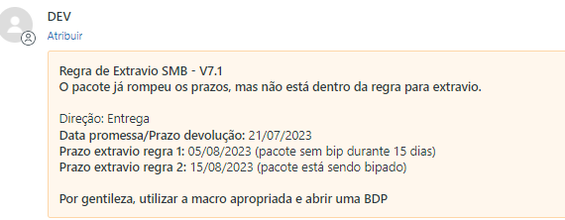

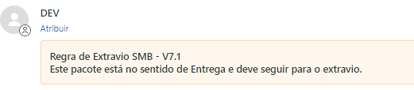

| Dentro dos critérios da nova regra | |
| --- | --- |
| Haverá uma mensagem da automação indicando que o caso é elegível. | |
| Procedimentos | Passo a Passo |
| Abrir BDP | * Incluir o número da BDP aberta no comentário do ticket do embarcador. * Avisar o embarcador sobre o prazo da tratativa da BDP. * **Ticket em espera.** |
| Resposta da BDP **dentro do prazo** com **status finalizador** do pacote (LSD, Entregue, Retornado para o cliente). | * As rotinas atuais das automações poderão disparar respostas finalizadoras. * Se for necessário atuação manual, utilize as macros existentes para informar o Embarcador do ocorrido com o status finalizador do pacote. * **Ticket resolvido.** |
| Resposta da BDP **fora do prazo** ou com **status pacote não encontrado** | * Seguir com o fluxo de **extravio** do pacote. * No registro do Jira, informe nº ticket do embarcador e nº BDP anterior aberta. * Avisar o embarcador sobre a tratativa que será necessária para extravio do pacote. * Utilize as macros existentes referente ao tema. * **Ticket resolvido.** |
| Resposta da BDP com retorno **pacote bipado** | **Situação 1**:  Estar há 15 dias **sem** bipes contando do **rompimento do prazo** (promessa de entrega ou da data estimada para a devolução).  Avisaremos o embarcador que continuaremos acompanhando o caso, pois houve bipe do pacote.   * Usar a macro **EN > Acompanhamento do pacote SMB - regra de extravio,** * **Ticket em espera.**   Se houver novos questionamentos do embarcador ao longo do acompanhamento, utilize a macro **EN > Update pacote SMB - nova regra extravio.**  Considere o prazo final da **regra 2**, informado no comentário da automação para adaptar sua resposta. |
| **Situação 2:**  Estar a 25 dias contando do rompimento do prazo (promessa de entrega ou da data estimada para a devolução)   * Seguir com **extravio**, pois o pacote se torna **elegível** a nova regra. * **Ticket resolvido.** |

| Fora dos critérios da nova regra - Tickets em acompanhamento | | |
| --- | --- | --- |
| Haverá uma mensagem da automação indicando que o caso ainda **não está elegível** a regra, contendo o prazo final e em qual direção está o pacote. | | |
| Procedimentos | Passo a passo | |
| Abrir BDP | * Avisar o embarcador que faremos um acompanhamento diferenciado da situação e que manteremos ele atualizado. * Incluir o número da BDP aberta no comentário do ticket do embarcador. * Usar a macro **EN > Acompanhamento do pacote SMB - regra de extravio** * **Ticket em espera.**   Considere o prazo final da **regra 2**, informado no comentário da automação para adaptar sua resposta. | |
| * Se houver alteração de status do pacote, as rotinas atuais das automações poderão disparar respostas finalizadoras. * Se não houver atualização no status do pacote durante o processo de acompanhamento, haverá um **novo** registro da automação, avisando quando o caso se tornar **elegível** a regra de extravio. | | |
| Pacote continua **não elegível** ao extravio | * Caso haja questionamento por parte do embarcador, reforçar que o caso continua em acompanhamento. * Utilize a macro **EN > Update pacote SMB - nova regra extravio** * Manter o **ticket em espera.**   Considere o prazo final da **regra 2**, informado no comentário da automação para adaptar sua resposta. | |
| Pacote se torna **elegível** ao extravio | Seguir passo a passo | |

| Situações passíveis de pré acompanhamento | |
| --- | --- |
| Para os casos em que não existe movimentação do pacote e são elegíveis a abertura de BDP, também poderemos realizar o acompanhamento do ticket se a resposta da BDP for inconclusiva **(pacote não encontrado**).  **Atenção!** Nesta situação ainda não haverá mensagem da automação, pois os casos passam a ter esse acompanhamento a partir de D6, após a data da promessa. | |
| Procedimentos | Passo a passo |
| Avisar o embarcador sobre o acompanhamento | * Usar a macro **EN > Acompanhamento do pacote SMB - regra de extravio** * Será necessário adaptar sua resposta, pois ainda não teremos um prazo final para informar ao cliente. * **Ticket em espera.** |
| Após o rompimento do prazo D6, a contar da data da promessa, a automação passará a categorizar esse ticket e você pode responder ao cliente com uma data mais assertiva do seu acompanhamento. | |
| Avisar o embarcador sobre o acompanhamento | * Utilize a macro **EN > Update pacote SMB - nova regra extravio** * Considere o prazo final da **regra 2**, informado no comentário da automação para adaptar sua resposta. * Manter o **ticket em espera** até que seja **elegível a regra** ou o pacote tenha um **status finalizador**. |

# 

# **Casos práticos**

| Pacote com a data de promessa para dia 05/06/2023 | | |
| --- | --- | --- |
| Cenário 1  Fora da regra | Cenário 2  O pacote deve ter rompido a data de promessa + e estar há 15 dias sem bipes | Cenário 3  ter rompido a data de promessa + 25 dias |
| Situação:  Embarcador entra em contato dia 07/6 | Situação:  Embarcador entra em contato dia 15/6 | Situação:  Embarcador entra em contato dia 1/7. |
| Ainda estamos dentro do prazo de fazer novas tentativas de entrega ao cliente, podendo ainda reverter o pacote para devolução, em última instância. | Checar o comentário da automação.  Abrir BDP.  Se houver resposta com bipe do pacote, o caso permanece em acompanhamento.  Se a resposta da BDP não tiver um status finalizador, seguir com o extravio. | Checar o comentário da automação.  Verificar se o caso estava em acompanhamento e tem uma BDP anterior aberta por este fluxo.  Em caso negativo, siga o fluxo de abertura e sinalize o embarcador.  Se já tiver, siga com o fluxo de extravio. |

| Um pacote com a data de devolução para dia 16/03/2023 | | |
| --- | --- | --- |
| Cenário 1  Fora da regra | Cenário 2  O pacote deve ter rompido o prazo de devolução + e estar há 15 dias sem bipes | Cenário 3  O pacote deve ter rompido o prazo de devolução + 25 dias |
| Situação:  Embarcador entra em contato dia 30/3 | Situação:  Embarcador entra em contato dia 18/4 | Situação:  Embarcador entra em contato dia 30/4 |
| Avisá-lo sobre os prazos de devolução. | Checar o comentário da automação.  Abrir BDP.  Se houver resposta com bipe do pacote, o caso permanece em acompanhamento.  Se a resposta não tiver um status finalizador, seguir com o extravio. | Checar o comentário da automação.  Verificar se o caso estava em acompanhamento e tem uma BDP anterior aberta por este fluxo.  Em caso negativo, siga o fluxo de abertura e sinalize o embarcador.  Se já tiver, seguir com o fluxo de extravio. |

**Dúvidas frequentes**

1. **Abri a BDP quando o caso ainda não era elegível e o ticket ficou em acompanhamento. Quando ele se tornar elegível a regra, devo abrir nova BDP?**

R: Não há necessidade, pois já fizemos a primeira tentativa de recuperação. Use o dado da BDP aberta para seguir com o fluxo de extravio.

1. **Se o pacote for bipado, seja no sentido de entrega quanto no de devolução e já estivermos acompanhando o caso. O que fazer?**

R: Deveremos seguir acompanhando o caso até que ele entre na regra dos 25 dias corridos, seja da data de promessa ou da data de devolução do pacote. Ao se tornar elegível, haverá um novo comentário interno no ticket, indicando que poderemos seguir com o fluxo de extravio deste pacote.

1. **Se recebermos acionamento do embarcador entre D0 a D6 da vida útil do pacote ou dentro do prazo de devolução (D20), devo seguir com o fluxo da nova regra de extravio?**

R: Nessas situações, seguiremos com os procedimentos atuais tanto para realizar novas tentativas de entrega como para informar sobre o prazo de devolução do pacote em questão. Após a tratativa realizada, este ticket deverá ter seu status resolvido.

# **5.Clientes Lead**

Lead é um contato potencial para se tornar cliente da Loggi.

Podemos ter alguns cenários e fases de negociação e este potencial embarcador pode acabar nos acionando, solicitando suporte.

Nestas situações, é importante avaliar se o embarcador está em nossa [**base**](https://docs.google.com/spreadsheets/d/1geHNPie3iTSwh_00aZgEj_W-1pd1V6JOsRJ3JnkU9tY/edit#gid=759874014)**.**

|  | Situação | Procedimento |
| --- | --- | --- |
| Cliente **está**  na base | Tratativa comerciais, tabela de preço, abrangência ou cadastro de novos CNPJ | * Direcionar o ticket para a caixa de **vendas.** * Sinalize ao embarcador que você está direcionando o caso para o time especializado, usando as macros atuais para essa situação. |
| Tratativas sobre pacote | * Tratamos via CX. |
| Cliente **não está** na base | Tratativas comerciais, tabela de preço, abrangência. | * Pode se tratar de um cliente em potencial ainda **(lead).** * Direcionar o ticket para a caixa de **Vendas**. * Sinalize ao embarcador que você está direcionando o caso para o time especializado, usando as macros atuais para essa situação. |

**Atenção!** Antes de direcionar o caso para a caixa de **Vendas**, certifique-se de avaliar se o embarcador já não é nosso cliente em outras modalidades, corp, loggi fácil, self service (cadastro direto na plataforma de envios), bling, amazon dba, seller avulso, pois nessas situações deveremos seguir com apoio já definidos nos processos atuais.